Fachoberschule, Anlage C
Jahrgangsstufe: 12 - Diese Lernsituation ist ggf. auch fächerübergreifend möglich (Anknüpfung: Informatik)
Fach: Elektrotechnik
Anforderungssituation: 3.2 Ansteuerung eines Aktors/ 2-Punkt-Regelung gesamt 20 - 25 UStd.
3.3 Fernwartung, Digitalisierung, Mikrocontroller-Einbettung
4.1 (vorausschauende) Instandhaltung
5.1 Energieeffizienz mit Hilfe grundlegender Elektrotechnik
Handlungsfeld: 3/4/5
Lernsituation Nr.: 4.1.1 Digitalisierung im Rahmen der vorausschauenden Instandhaltung
Einstiegsszenario (Handlungsrahmen)  In einem Betrieb soll zur Verringerung der Belastung des Versorgungsnetzes und zur Optimierung der Energieeffizienz eine Motorüberwachung eines Dreiphasen- Drehstromasynchronmotors im Rahmen der vorausschauenden Instandhaltung und Fernwartung in Zusammenhang mit Industrie 4.0 entworfen und ggf. implementiert werden. | Handlungsprodukt/Lernergebnis  Die Lernsituation lässt sich in 3 Anteile aufspalten:  - Die Betriebsdaten eines Motors werden zyklisch über eine Ethernet-Schnittstelle abgeholt und weggeschrieben (auch über einen Frequenzumrichter möglich).  - Über die Schnittstelle erfolgt eine (Neu-/Um-) Parametrierung der Anlage.  - Mittels Mikrocontroller werden die Daten optimiert.  Ggf. Hinweise zur Lernerfolgsüberprüfung und Leistungsbeurteilung  - Die Präsentationen der Schülerinnen und Schüler werden bewertet.  - Das Produkt wird bewertet bzgl. Funktionalität, Systematik und Übersichtlichkeit, ebenso die Sorgfalt bei der Herstellung.
Wesentliche Kompetenzen  Aus 3.2: Ansteuerung eines Aktors/ 2-Punkt-Regelung  Die Schülerinnen und Schüler  - analysieren ausgehend vom Lastenheft das Funktionsprinzip der Motorschaltung (Teile von Z 1).  - analysieren die Möglichkeiten der Verarbeitung (z. B. VPS, Logo, Easy oder Microcontroller) der Eingangsgröße (z. B. Notaus, Motor-Drehzahl) zur Ansteuerung des Motors (Z 3)  - erarbeiten die Grundlagen zur Umsetzung der gewählten Ansteuerungsvariante (z. B. logische Grundfunktionen, Symboltabelle, Programmiersprachen, Programmablauf) (Z 4) und dokumentieren die Anforderungsliste (Z 5).  Aus 3.3: Netzwerktechnik  Die Schülerinnen und Schüler  - wenden exemplarisch die Grundlagen der Vernetzung von IP-basierten Automatisierungs- und IT-Systemen auf die gegebene Problemstellung an (Z 1).  - verbinden ihre Endgeräte mit kabelgebundenem Netzwerk (Z 2).  - unterscheiden grundlegende Übertragungsmedien und schlagen den Einsatz eines geeigneten Mediums für einen gegebenen Anwendungsfall (USB, Ethernet-Anschluss) vor (Z 3).  Aus 4.1: Instandhaltung /Sensortausch  Die Schülerinnen und Schüler  - informieren sich über die Prinzipien der Umwandlung von Messgrößen (AD- und DA-Wandlung), der Signalauflösung und der Signaldarstellung  (Z 1).  - wählen einen geeigneten Sensor für die digitale Signalaufnahme für ihre Problemstellung aus.  - überlegen, welche Daten im Rahmen der Instandhaltung betrachtet werden müssen und bestimmen die erforderliche Sensitivität des Sensors und der Apparatur.  - analysieren den Einsatz von Sensoren im Hinblick auf das Entstehen von Messfehlern (Z 3). Sie betrachten mögliche Digitalisierungsfehler bei der Umwandlung der Messwerte und diskutieren Optimierungsmöglichkeiten (Z 4).  - ermitteln die Messunsicherheit des Gesamtsystems (Messunsicherheit des Sensors gemäß Datenblatt, Messfehler, Digitalisierungsfehler, unzureichende OP-Verstärkung) (Z 5).  - wählen einen geeigneten Mikrocontroller zur Datenerfassung, Datenaufbereitung, Datenauswertung und Datenrückübertragung über eine Schnittstelle aus.  - nutzen bestehende Bibliotheken für den Mikrocontroller zur Lösung des Problems.  - programmieren den Mikrocontroller für die Bedürfnisse der Aufgabe.  Aus 5.1 Energieeffizienz/Modernisierung  Die Schülerinnen und Schüler  - analysieren eine bestehende Anlage hinsichtlich des Gesamtwirkungsgrades (Z 1).  - diskutieren Möglichkeiten und Grenzen zur Ressourceneinsparung, Wiederverwertbarkeit und Verbesserung der Nachhaltigkeit (Z 2).  - beurteilen den Energiebedarf hinsichtlich der Energieeffizienz (z. B. Energieeffizienzklassen) und der Umweltverträglichkeit als kumulierter Energieverbrauch (z. B. Herstellung, Energieübertragung, Betrieb und Entsorgung) und diskutieren die Ergebnisse (Z 4).  Die Schülerinnen und Schüler  - präsentieren im Team ihre Umsetzung der Lösung (Z 6) und  - bewerten die erstellten Umsetzungen hinsichtlich der Erfüllung der Anforderungsliste (AF3.2, Z 7). | Konkretisierung der Inhalte  Auswahl eines geeigneten Sensors zur Datenerfassung  Auslesen von Daten über die Schnittstelle  Aufbereitung der Daten  Auswerten der Daten  Darstellung der Daten als Kurvenverlauf  Festlegen von Zeiten maximaler Belastung der Hardware  Rückgabe von Daten über eine Ethernet Schnittstelle an die Energietechnik  Programmierung des Mikrocontrollers  Erstellung von Programmbibliotheken, ggf. nur Nutzung von Bibliotheken zur Ethernet-Ansteuerung  Optimierung der Motorkenndaten zur Vermeidung der Fälle starker Belastung und damit unnötiger Wartung  Notwendigkeit der Optimierung wird diskutiert: Dadurch, dass Motoren die ständig im Grenzbereich betrieben werden, wartungsintensiv werden und ausfallen können durch z. B. Lagerverschleiß kann die Motorüberwachung zur vorausschauenden Instandhaltung genutzt werden
Lern- und Arbeitstechniken
Internetrecherche
Arbeitsteilige Gruppenarbeit nach Vorwissen/Neigung der Schüler
Programmiertätigkeit
Vorstellung der Ergebnisse im Plenum (Präsentationserstellung)
Unterrichtsmaterialien/Fundstelle
Datenblätter Motor und Bremse, Elektronik-Bauteile des jeweiligen Herstellers

Mikroprozessor (Arduino-Nano oder Raspberry PI), Dokumentation zum Mikroprozessor

Programmier-Hilfe, Tabellenbuch, Fachbuch

Ggf. Smartfactory- Einbettung (z. B. Festo)

Organisatorische Hinweise

Es müssen Mikroprozessoren und Elektronik-Bausteine zur Verfügung stehen.

Die Schülerinnen und Schüler brauchen Zugang zu Rechnern zur Recherche und Programmierung.

Es ist eine USB-Schnittstelle oder eine Ethernet-Schnittstelle erforderlich.

Es kann die Smart-Factory (z. B. Festo) eingebunden werden, dies ist aber nicht zwingend erforderlich.

Legende: Medienkompetenz, Anwendungs-Know-how, Informatische Grundkenntnisse

Anhang:
Abbildung der möglichen Umsetzung der Aufgabe (Quelle: Schülerarbeit am CRBK Hennef)
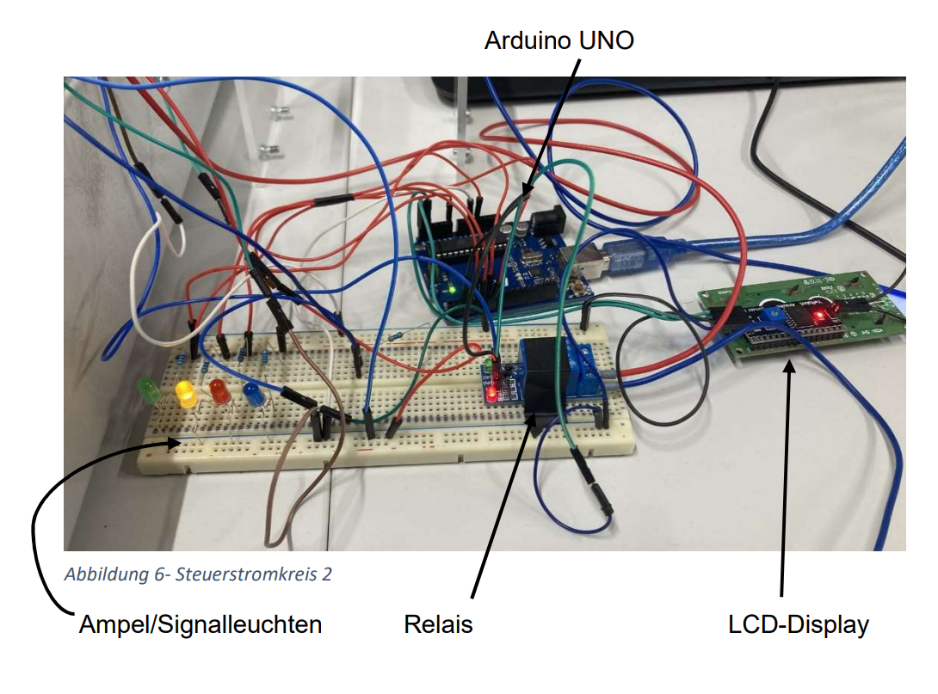

Abbildung einer Möglichkeit der Datenerfassung mittels Sensor (Quelle: Schülerarbeit am CRBK Hennef)
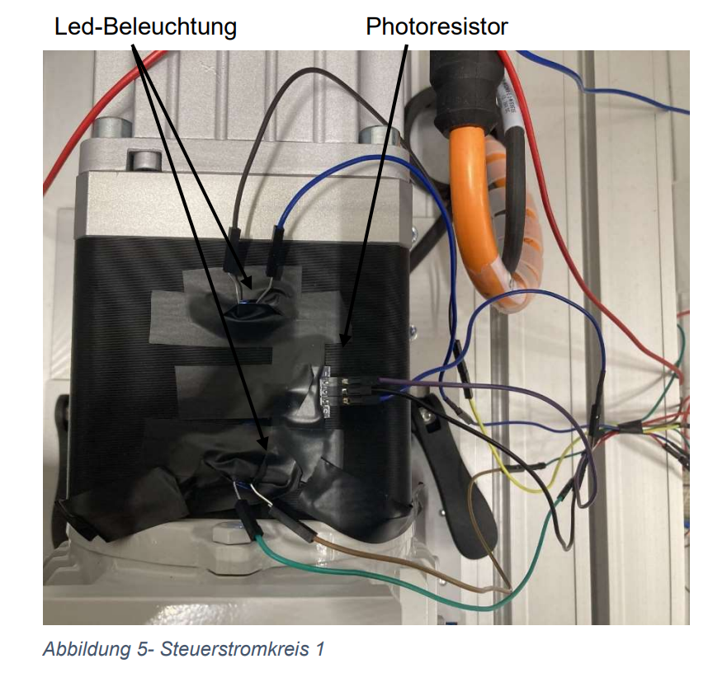

Mögliche Einbettung der Lernsituation in eine Smart Factory (Bsp. Festo am CRBK Hennef)
